**Part I: Configuring docker engine on Ubuntu Server**

1. Cập nhật hệ thống server

sudo apt-get update

2. Cài đặt chứng chỉ

sudo apt-get install ca-certificates curl gnupg lsb-release

3. Cài đặt chứng chỉ ssl

sudo curl -fsSL https://download.docker.com/linux/ubuntu/gpg | sudo gpg --dearmor -o

/usr/share/keyrings/docker-archive-keyring.gpg



4. Thiết lập cấu hình (xem file echo-script.txt và copy toàn bộ nội dung dán vô command)

sudo echo \

"deb [arch=$(dpkg --print-architecture) signed-by=/usr/share/keyrings/docker-archive-keyring.gpg] https://download.docker.com/linux/ubuntu \

$(lsb_release -cs) stable" | sudo tee /etc/apt/sources.list.d/docker.list > /dev/null



5. Cập nhật hệ thống cho các gói cấu hình mới

sudo apt-get update

6. Cài đặt Docker CE

sudo apt-get install docker-ce docker-ce-cli containerd.io

7. Kiểm tra phiên bản Docker CE

sudo docker --version



8. Kiểm tra xem có các image

sudo docker image ls



**Part II: Working on Docker**

1. Kiểm tra xem hệ thống Docker Engine vận hành thành công với ví dụ mẫu Hello World container

sudo docker container run hello-world

2. Thao tác với container Alpine (lightweight Linux distribution , khoảng 5MB). Trước tiên ta sẽ tải image của Alpine trên Docker Registry về (ở đây là Docker Hub Cloud)

docker pull alpine



3. Kiểm tra tất cả các image trong hệ thống Docker hiện tại trên máy đang có

docker images



Loi permission denied khi chạy lệnh Docker. Nguyên nhân là do user hiện tại không có quyền truy cập vào Docker daemon.

osboxes@osboxes:~$ sudo usermod -aG docker $USER

osboxes@osboxes:~$ newgrp docker

osboxes@osboxes:~$ docker pull alpine

4. Khởi chạy và xem cấu trúc bên trong của container Alpine

docker run -it alpine sh

5. Thâm nhập vào lõi của container Alpine

Dùng lệnh Linux Shell để tương tác lõi container, ví dụ: lệnh ls -l để liệt kê các thư mục bên trong container

ls -l

Dùng lệnh exit để thoát khỏi bash của lõi container

Exit



6. Đưa container vào chạy tiến trình ngầm (background hay detached mode)

docker run -d alpine sleep 1000



7. Xem các container đang chạy

docker ps / sudo docker container ls

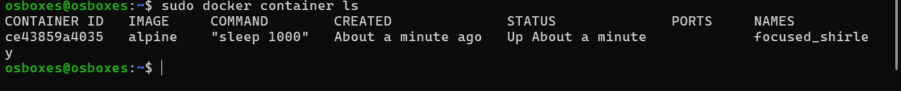

8. Truy cập container

Đầu tiên, lấy ID của container:

docker ps



Id : 21f0320ec6fe

Sau đó, truy cập vào container:



9. Dừng container đang chạy



10. Xem danh sách các container đang chạy

udo docker container ls



11. Xóa container 

12. Xem danh sách các container hiện có

sudo docker container ls -a

13. Xem danh sách các images

14. Xóa image

sudo docker rmi -f aded1e1a5b37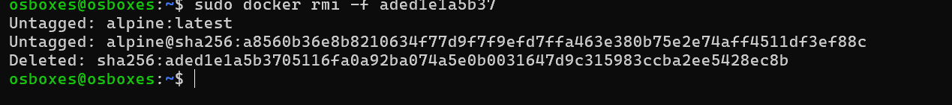

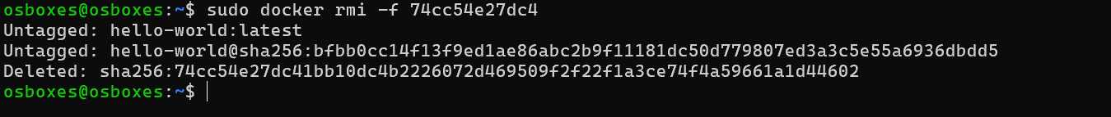

15. Xem lại danh sách các image

**Part III: Create image**

1. Copy thư mục flask_app vào máy ảo

scp -r C:\flask_app\ [osboxes@192.168.1.28](mailto:osboxes@192.168.1.28):

scp -r C:\flask_app\ osboxes@192.168.2.60:

2. Tiến hành ssh vào máy ảo

ssh osboxes@192.168.2.60

3. Chuyển thư mục hiện hành về flask_app trên máy ảo

Cd /home/osboxes



sudo apt-get install tree

tree

4. Chỉnh sửa file Dockerfile thành --break-system-packages

5. Chỉnh sửa file requirements.txt thành

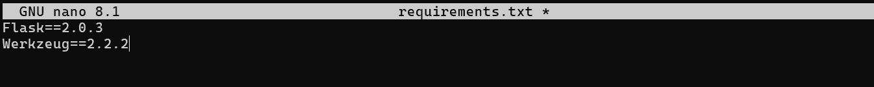

6. Tiến hành build image docker cho flask_app

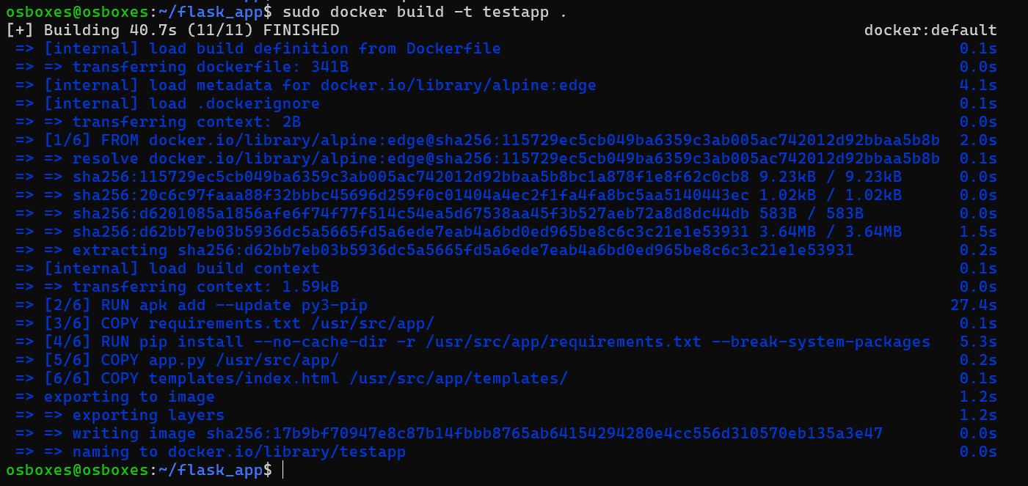

7. Kiểm tra xem image đã được tạo thành công chưa



8. Kiểm tra thông tin rõ hơn về image

9. Chạy thử ứng dụng trên image trong Docker

10. Kiểm tra kết quả ứng dụng trên máy thật

11. Đăng nhập vào Docker Hub

12. Tag (đánh dấu) image đã tạo trong máy local lên Docker Hub Registry



13. Tiến hành Publishing image đã tạo lên Docker Hub Registry

14. Kiểm tra xem image đã được publishing thành công trên Docker Hub chưa

15. Sau khi đã thấy image đã Publishing thành công, ta có thể kéo (pull) image về chạy trên mọi

host hay server hay cloud system. Để thực hiện bài test này, chúng ta sẽ làm các bước sau

a. Kiểm tra xem image ismartapp cũ có tồn tại trên docker container không, nếu có thì xóa image đó đi

b. Tiến hành pull image từ Docker Hub Registry về và run

**Part IV : Software development**

1. Vào link https://docs.docker.com/desktop/install/windows-install/ để tải Docker.

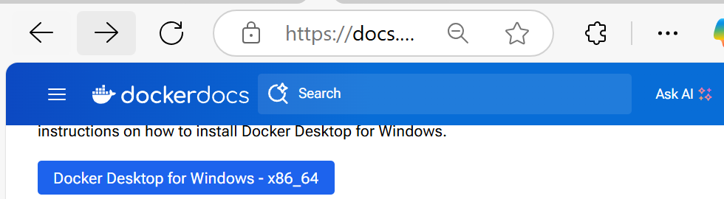

2. Khởi động lại máy tính

3. Mở command prompt quyền Administrator và update WSL: wsl --update



4. Khởi động Docker Engine

5. Mở VS Code phần extension cài đặt Docker

6. Kiểm tra xem Docker Engine đã kết nối trong VS Code thành công

7. Mở VS Code phần extension cài đặt Remote Developement dùng để học môn DevOps

9. Sử dụng VS Code và mở thư mục hello_app

10. Tạo file myapp.py có nội dung như sau

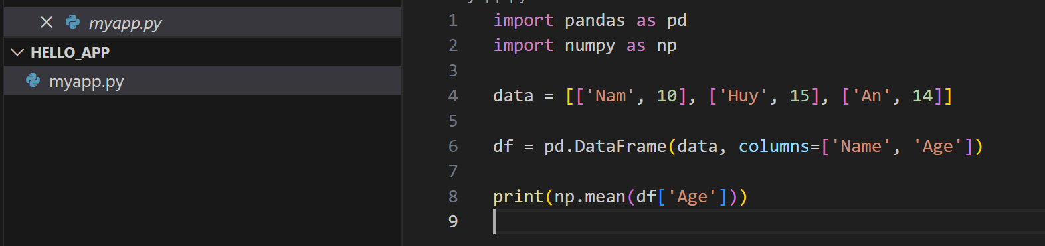

11. Tạo Dockerfiles

Click the View menu and select Command Palette

Chọn tiếp Python: General , sau đó chọn myapp.py , cuối cùng chọn No

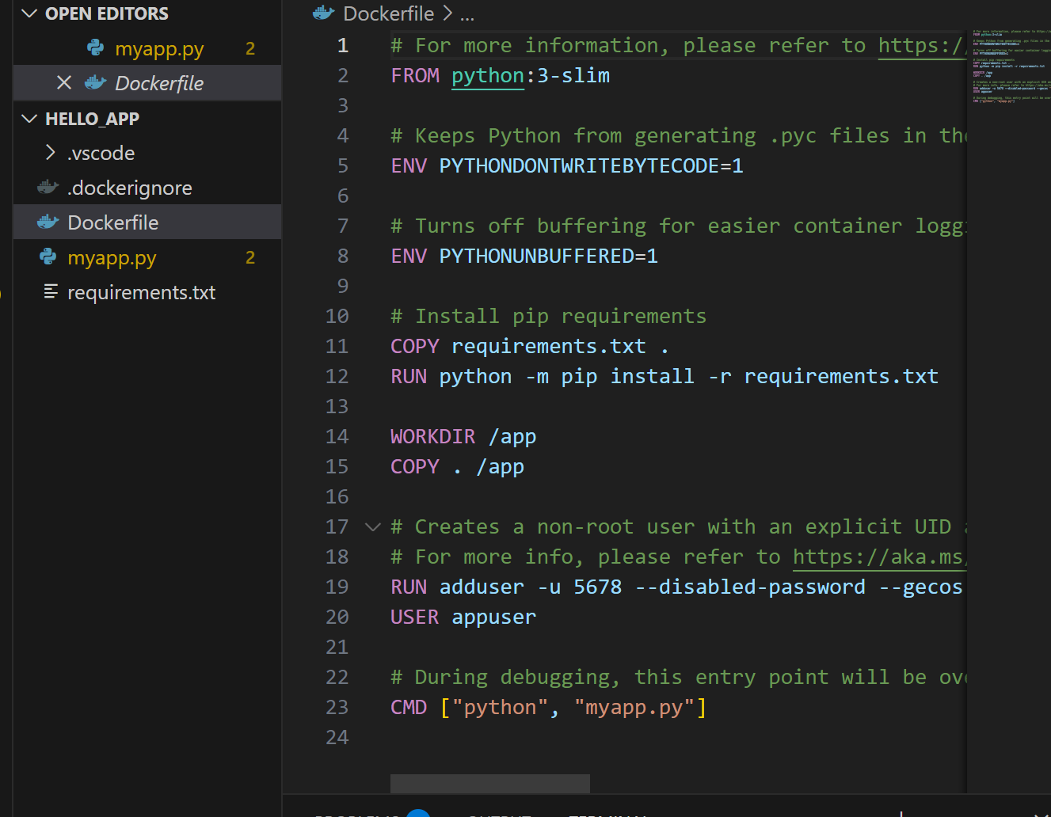

12. Khám phá Dockerfile

13. Mở file requirements.txt

14. Mở Terminal trong VS Code chuyển sang chế độ Comand Prompt gõ lệnh docker build -t testapp .

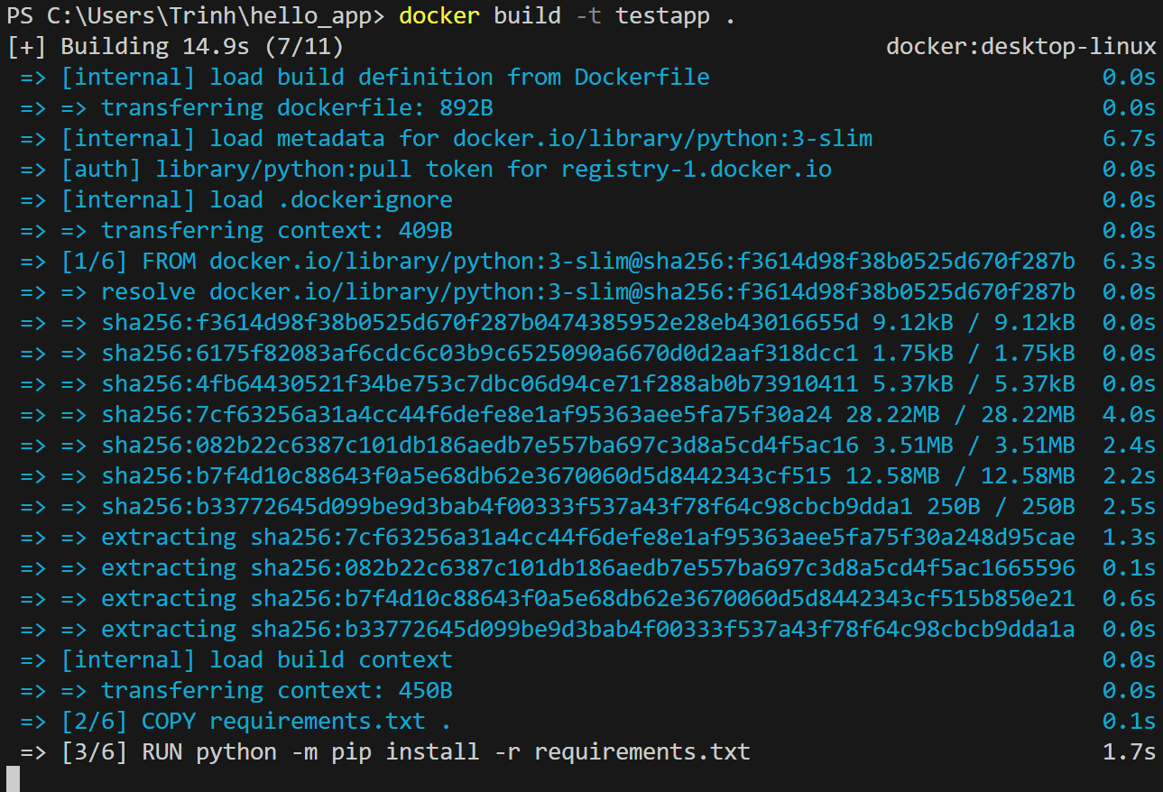

15. Chạy container đặt tên là hellodemo với image là testapp

docker container run –name demohello testapp

16. Tiến hành đăng ký image lên Docker Hub

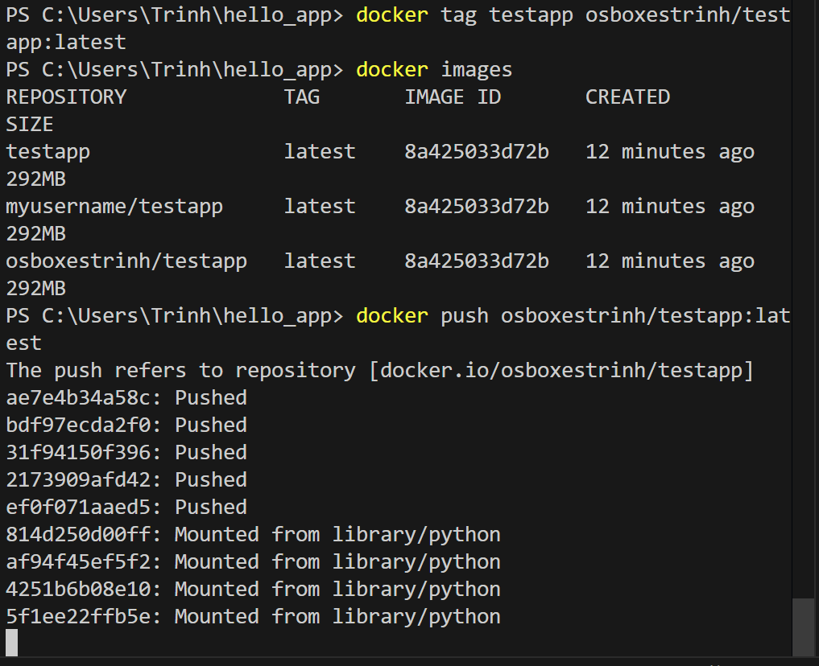

17. Sử dụng máy ảo để kéo image về và khởi chạy container trong máy ảo

PHẦN 2: HƯỚNG DẪN PASSING PARAMETER ENVIROMENT TỪ MÔI TRƯỜNG VÀO MÃ NGUỒN

1. Tạo thư mục args_app trong ổ đĩa

2. Sử dụng VS Code và mở thư mục args_app

3. Tạo file myapp.py có nội dung như sau

4. Tạo Dockerfile

5. Chỉnh sửa requirement.txt như ví dụ trên

6. Tiến hành build image

docker build -t argsapp .

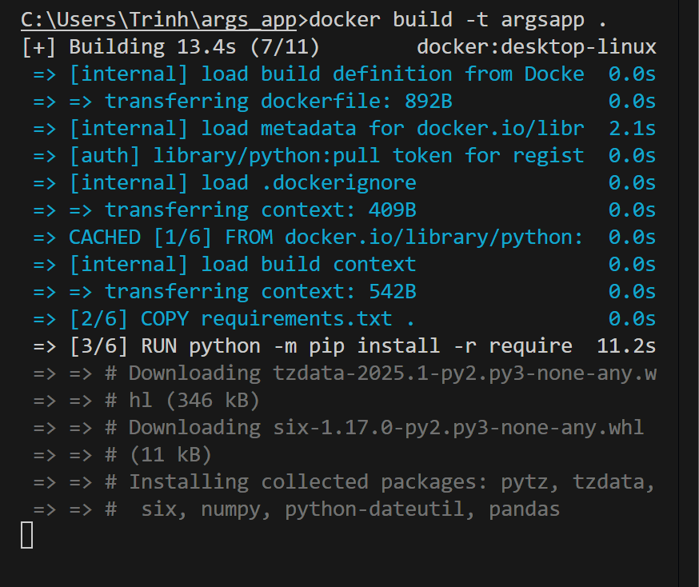

7. Tiến hành chạy container

docker container run -e MY_X=12 -e MY_Y=10 --name demoargs argsapp

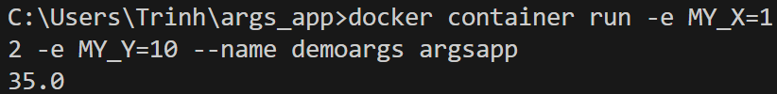

8. Tiến hành đăng ký image lên Docker Hub

9. Sử dụng máy ảo để kéo image về và khởi chạy container trong máy ảo

